Briefkopf
und Absender

Adressat

Kiki – die Kinderzeitschrift der reformierten Kirche
Liebe Mütter und Väter
Frisch, farbig und abwechslungsreich richtet sich das Kiki acht Mal pro Jahr mit einem spannenden Thema an Kinder von 6 bis 9 Jahren – werbefrei und ohne Kommerz. Es bietet Geschichten, lustige Spielvorschläge zum Mitmachen, knifflige Rätsel und vieles mehr. Dazu erlebt Kiki, die kleine Schildkröte, mit seinen Freunden in jedem Heft ein neues Abenteuer! Mehr zum Kiki finden Sie unter www.kiki.ch.

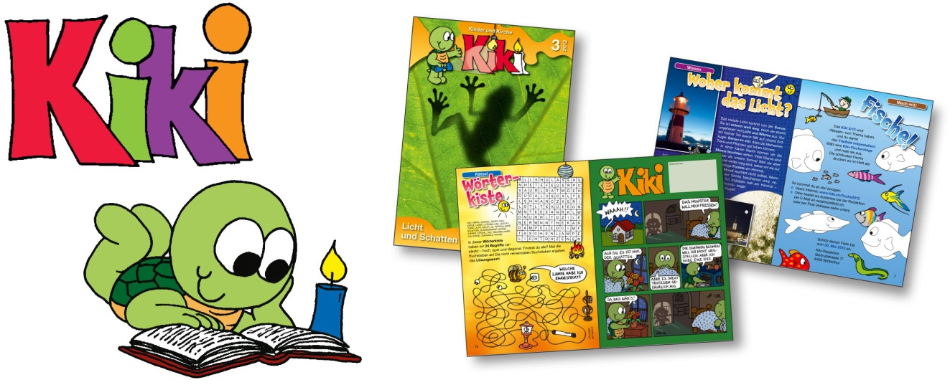

Die Kirchgemeinde schenkt den Kindern der 1.–3. Klasse ein Abonnement für acht Zeitschriften pro Jahr und wünscht allen viel Freude beim Lesen und Entdecken.
Wenn Sie die Zeitschrift nicht erhalten möchten, teilen Sie uns dies per Mail mit.

Liebe Grüsse

PfarrerIn / Sozialdiakonin / Katechetin
Unterschrift

